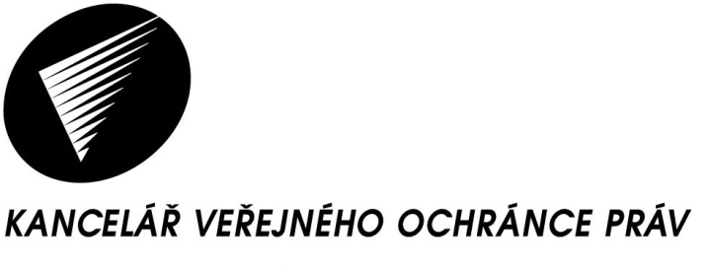

602 00 Brno,
Údolní 39
Telefon: 542 542 111

Fax: 542 542 112

E-mail: podatelna@ochrance.cz
www.ochrance.cz

V Brně dne 20. června 2017
Sp. zn.. KVOP/PDCJ 12539/2017

Vážený pan
L. B.

e-mail:

Sdělení o poskytnutí informace

Vážený pane B.,

dne 13. června 2017 jste se obrátil na Kancelář veřejného ochránce práv s žádostí o informace ve smyslu zákona č. 106/1999 Sb., o svobodném přístupu k informacím, ve znění pozdějších předpisů. Požadujete poskytnutí „rozhodnutí 2098/2014/VOP/MST“.

Přílohou Vám zasílám Zprávu o šetření zástupce veřejné ochránkyně práv JUDr. Stanislava Křečka ze dne 1. října 2014, sp.zn. 2098/2014/VOP/MST, po nezbytné anonymizaci osobních údajů fyzické osoby, která se na veřejného ochránce práv obrátila, parcelních čísel pozemků a názvu obce.

Mgr. Petra Zdražilová
vedoucí odboru právního
Kanceláře veřejného ochránce práv

Příloha: Zpráva o šetření ze dne 1. října 2014, sp.zn. 2098/2014/VOP/MST

